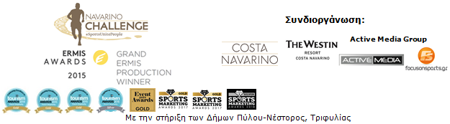

ΔΕΛΤΙΟ ΤΥΠΟΥ

Ο θρύλος του μπάσκετ Νίκος Γκάλης
στο 7^{ο} Navarino Challenge

Διαθέσιμα τα πακέτα διαμονής για την διοργάνωση αθλητικού τουρισμού

Αθήνα, 8 Απριλίου 2019 – Το “Navarino Challenge”, που αποτελεί την ετήσια γιορτή του αθλητισμού, έρχεται για 7^{η} συνεχή χρονιά στις 11-13 Οκτωβρίου 2019, στη Μεσσηνία και την Costa Navarino φέρνοντας μαζί του νέες εκπλήξεις και δράσεις!

Για πρώτη φορά, στην πολυβραβευμένη διοργάνωση, θα δώσει το παρών ο θρύλος του ελληνικού μπάσκετ Νίκος Γκάλης. Πρόκειται για τον πρώτο Έλληνα καλαθοσφαιριστή που εντάχθηκε στο Hall Of Fame, περνώντας έτσι στο «πάνθεον» του παγκόσμιου μπάσκετ. Στο πλαίσιο της φετινής του συμμετοχής στο “Navarino Challenge”, ο Νίκος Γκάλης επεσήμανε: «Ο αθλητισμός ενώνει τους ανθρώπους. Ο αθλητισμός ενώνει τους λαούς. To Navarino Challenge ενώνει επαγγελματίες και ερασιτέχνες αθλητές, ανθρώπους διαφορετικών ηλικιών, διαφορετικού φύλου και ειδικών ικανοτήτων. Δημιουργεί φιλίες και σχέσεις μεταξύ των συμμετεχόντων που όλοι μιλάνε την ίδια γλώσσα, αυτή του αθλητισμού. Ως κοινωνία οφείλουμε να στείλουμε το μήνυμα ότι ο αθλητισμός ενώνει τους ανθρώπους - #sportsunitepeople - αλλά και να δώσουμε κυρίως στα νέα παιδιά τις απαραίτητες ηθικές αξίες, μέσω της άθλησης. Το Navarino Challenge, η Μεσσηνία και η Costa Navarino πρωτοπορεί, υπηρετώντας αυτή την ιδέα και με πολύ μεγάλη χαρά θα συμβάλλω και εγώ στην διάδοση της».

Ο Νίκος Γκάλης, θα αποτελέσει το τιμώμενο πρόσωπο της φετινής διοργάνωσης, ενώ θα είναι και αυτός που θα κάνει το τζάμπολ στο τουρνουά 4on4 που θα πραγματοποιηθεί στην Costa Navarino. Φέτος, για πρώτη χρονιά οι συμμετέχοντες που θα κλείσουν το πακέτο διαμονής τους στο The Westin Resort Costa Navarino θα έχουν την ευκαιρία να σχηματίσουν την δική τους ομάδα και να διαγωνιστούν στο τουρνουά, μέχρι την τελική ανάδειξη της πρωταθλήτριας ομάδας.
Μαθήματα μπάσκετ με το Τζο Αρλάουκας
Το άθλημα του μπάσκετ θα έχει την τιμητική του, καθώς πέραν του συγκεκριμένου τουρνουά θα διεξαχθούν επίσης, για πρώτη φορά μαθήματα μπάσκετ σε παιδιά ηλικίας 5 έως 17 ετών, με την συμμετοχή του θρύλου της Ευρωλίγκα, Τζο Αρλάουκας.

Δωρεάν συμμετοχή στον Αυθεντικό Μαραθώνιο της Αθήνας για τους 50 πρώτους
Το “Navarino Challenge”, καινοτομεί και πάλι και φέρνει μια ειδική προσφορά στους 50 πρώτους που θα κλείσουν το πακέτο διαμονής τους στο The Westin Resort Costa Navarino. Συγκεκριμένα οι 50 πρώτοι, θα έχουν την ευκαιρία να κερδίσουν την δωρεάν συμμετοχή τους στον αγώνα 5χλμ του Αυθεντικού Μαραθωνίου της Αθήνας που θα διεξαχθεί την Κυριακή 10 Νοεμβρίου 2019. Το “Navarino Challenge”, με βασικό στόχο την προώθηση του αθλητισμού και του ευ αγωνίζεσθαι και κεντρικό μήνυμα «ο αθλητισμός ενώνει», θα περιλαμβάνει στο πρόγραμμά του πάνω από 10 Ολυμπιακά αθλήματα και πολυάριθμες δραστηριότητες για όλους. Όσοι από τους συμμετέχοντες στο Navarino Challenge κλείσουν το πακέτο διαμονής τους στο The Westin Resort Costa Navarino και επιλέξουν να λάβουν μέρος στα βασικά αγωνίσματα (τρέξιμο, κολύμβηση), θα έχουν επιπλέον την δυνατότητα να απολαύσουν δωρεάν το πλήρες πρόγραμμα δραστηριοτήτων της διοργάνωσης. Περισσότερες πληροφορίες για τα πακέτα διαμονής θα βρείτε στο link που ακολουθεί στην ιστοσελίδα της διοργάνωσης: http://www.navarinochallenge.com/accommodation-packages-2019

Οι συμμετέχοντες στο τρέξιμο και στην κολύμβηση θα πρέπει να κινηθούν άμεσα και να εκμεταλλευτούν την early bird προσφορά που ισχύει κάνοντας την εγγραφή τους με έκπτωση 30%, έως τις 31 Μαΐου (ο παιδικός αγώνας διεξάγεται χωρίς κόστος συμμετοχής). Οι εγγραφές για την πολυβραβευμένη διοργάνωση αθλητικού τουρισμού έχουν ξεκινήσει και οι ενδιαφερόμενοι μπορούν να λάβουν μέρος, συμπληρώνοντας την ειδική φόρμα που είναι διαθέσιμη στο ακόλουθο link: http://activemedia.com.gr/product/navarino-challenge-2019/. Παράλληλα, η προπώληση πραγματοποιείται online μέσω www.viva.gr, τηλεφωνικά στο 11876 καθώς και στα σημεία προπώλησης του δικτύου Viva.

Επίσημος χορηγός τεχνολογίας της διοργάνωσης είναι για ακόμα μία χρονιά η Samsung. Επίσημοι χορηγοί της διοργάνωσης είναι η Ford Motor Ελλάς και το Φυσικό Μεταλλικό Νερό «Βίκος». Επίσημος Προμηθευτής Αθλητικού Υλικού θα είναι και φέτος η Luanvi.
Επίσημοι υποστηρικτές είναι οι Δήμος Πύλου-Νέστορος, Ποσειδωνία και Avance Rent A Car.

Το «Navarino Challenge» έχει ενταχθεί στις ελληνικές δράσεις του προγράμματος #BeactiveHellas 2019 της Ευρωπαϊκής Επιτροπής και τελεί υπό την αιγίδα της Γενικής Γραμματείας Αθλητισμού.
Το «Navarino Challenge» θα πραγματοποιηθεί με την συνδιοργάνωση της Costa Navarino, του The Westin Resort Costa Navarino, της Active Media Group και την στήριξη των Δήμων Πύλου-Νέστορος και Τριφυλίας.

Επίσημος Χορηγός Τεχνολογίας: Samsung
Επίσημοι Χορηγοί: Ford Motor Ελλάς, Φυσικό Μεταλλικό Νερό «Βίκος»
Επίσημος Προμηθευτής Αθλητικού Υλικού: Luanvi
Επίσημοι Υποστηρικτές: Δήμος Πύλου-Νέστορος, Ποσειδωνία, Avance Rent A Car
Συνεργάτες: Navarino Outdoors, Swim Academy, Triantafyllidis Beach Arena, FitnessArt, Vizantinos target sport club, Red Swim Academy, Fysiotek Sports Lab, Climb Up
Αρωγοί: Lifeguard Patrol, Navarino Racquet Academy, Σύνδεσμος Επιχειρήσεων Τουριστικής Ανάπτυξης Πύλου, Ναυτικός Αθλητικός Σύλλογος Πύλου «Νέστωρ», Explore Messinia, Navarino Golf Academy, Target Security, Athens Easy Transfers, Karalis City Hotel & Spa, Karalis Beach Hotel, Pylos Poems

Hashtags: #navarinochallenge #costanavarino #sportsunitepeople #eatwell #runwell #livewell

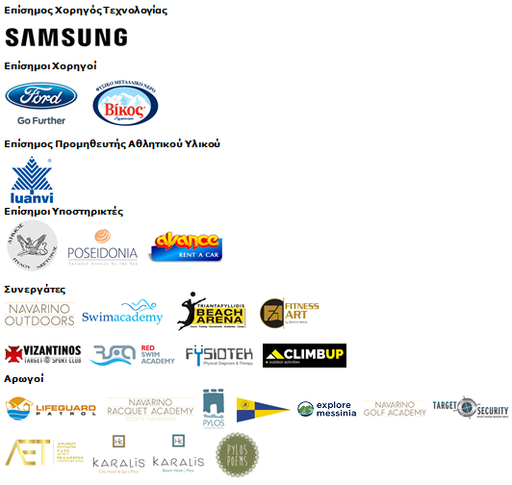
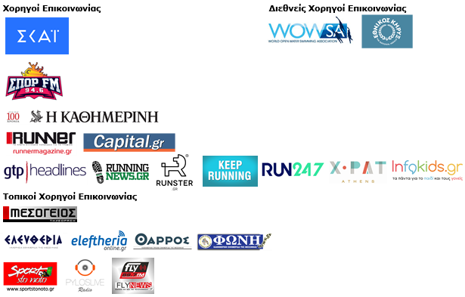

Μέλος των:





---
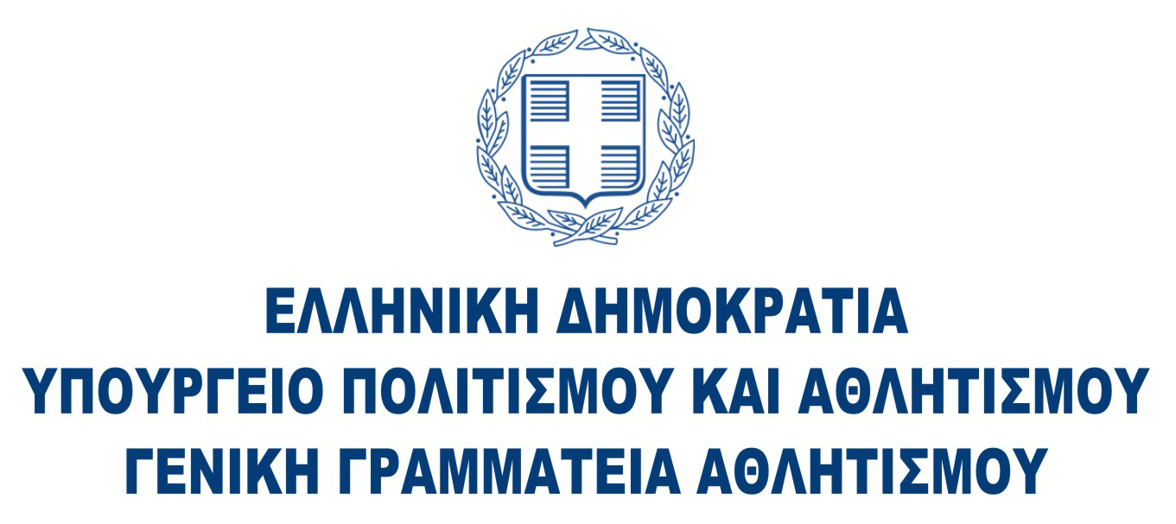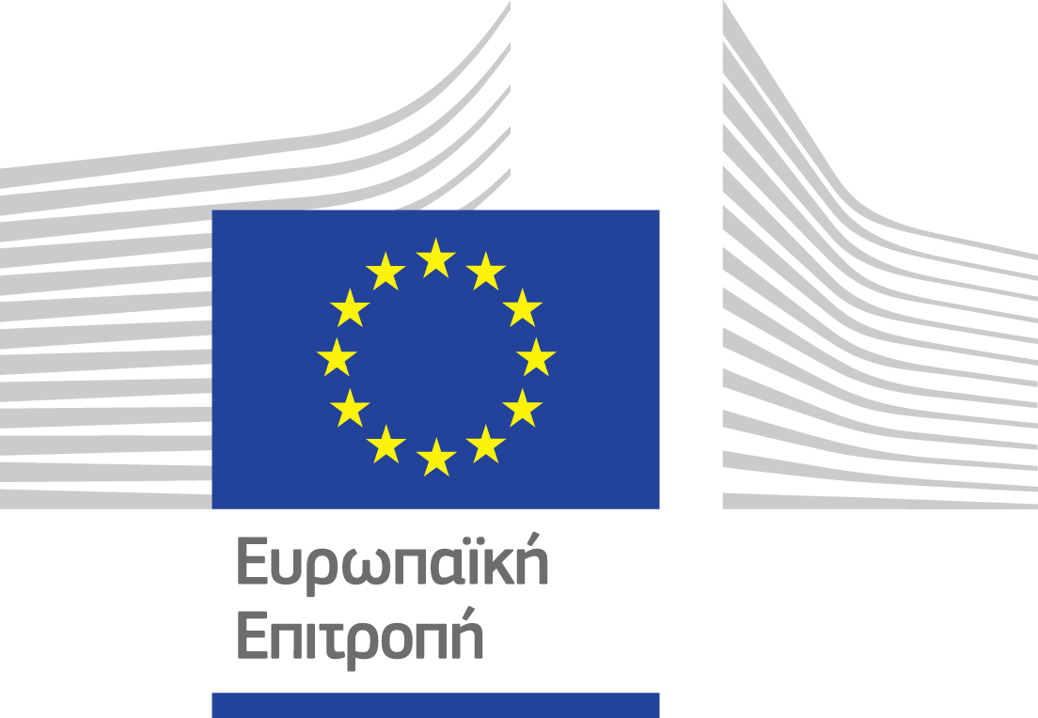

Website: www.navarinochallenge.com
Facebook Page: www.facebook.com/Navarinochallenge
Instagram Page: http://instagram.com/navarinochallenge
Twitter Account: https://twitter.com/NavarinoC
YouTube Channel: http://www.youtube.com/user/NavarinoChallenge

Costa Navarino
H Costa Navarino είναι ο διεθνής, τουριστικός προορισμός υψηλών προδιαγραφών στην Ελλάδα. Βρίσκεται στη Μεσσηνία, σε ένα από τα πιο μαγευτικά παραθαλάσσια τοπία της Μεσογείου, με 4.500 χρόνια ιστορίας. Στην καρδιά της φιλοσοφίας της Costa Navarino είναι ο σεβασμός για το περιβάλλον, τις παραδόσεις και την τοπική κοινωνία. Στο Navarino Dunes, την πρώτη περιοχή, βρίσκονται δύο ξενοδοχεία 5 αστέρων, The Romanos, a Luxury Collection Resort και The Westin Resort Costa Navarino, οι πολυτελείς ιδιωτικές κατοικίες Navarino Residences και η συλλογή branded διαμερισμάτων The Residences at The Westin Resort Costa Navarino, το πρώτο signature γήπεδο γκολφ στην Ελλάδα The Dunes Course, το Anazoe Spa, το συνεδριακό κέντρο House of Events, ειδικά σχεδιασμένοι χώροι για παιδιά, καθώς και ένα ευρύ φάσμα χώρων γαστρονομίας, αθλητικών και πολιτιστικών δραστηριοτήτων. Στο Navarino Bay, τη δεύτερη περιοχή, βρίσκεται το signature γήπεδο γκολφ The Bay Course ενώ δύο ακόμη signature γήπεδα βρίσκονται υπό κατασκευή στην τοποθεσία Navarino Hills.

The Westin Resort Costa Navarino
Το The Westin Resort Costa Navarino αποτελεί ένα από τα δύο ξενοδοχεία 5 αστέρων του resort complex στο Navarino Dunes, την πρώτη περιοχή της Costa Navarino, το διεθνή, τουριστικό προορισμό υψηλών προδιαγραφών στη Μεσόγειο. Με θέα στους αμμόλοφους της Dunes Beach και τα καταγάλανα νερά του Ιονίου, τα 445 δωμάτια και σουίτες του The Westin Resort Costa Navarino, εμπνευσμένα από παλιά Μεσσηνιακά αρχοντικά, ξεπροβάλλουν μέσα από τη φύση και δημιουργούν ένα περιβάλλον αυθεντικής φιλοξενίας. Έχοντας ψηφιστεί ως «Ο καλύτερος οικογενειακός προορισμός» στη Μεσόγειο, μεταξύ των Ευρωπαϊκών Starwood Hotels & Resorts, το The Westin Resort Costa Navarino αποτελεί την ιδανική επιλογή για οικογενειακές αποδράσεις καθώς προσφέρει πληθώρα δραστηριοτήτων για τα παιδιά όπως aqua park με νεροτσουλήθρες, παιδική χαρά, πλήρως εξοπλισμένο αθλητικό κέντρο αλλά και δύο ειδικά κέντρα απασχόλησης και φροντίδας για τα παιδιά, το Cocoon και το SandCastle. Για περισσότερες πληροφορίες σχετικά με το The Westin Resort Costa Navarino, παρακαλούμε επισκεφθείτε τον ιστότοπο www.westincostanavarino.com, ή ακολουθήστε μας στο Twitter.

